

Огромная роль в развитии и воспитании ребенка принадлежит различным видам детской деятельности. Одним из основных видов детской деятельности является игра.

Д.Б. Эльконин подчеркивал, что игра – это сложное психологическое явление, которое дает эффект общего психического развития. По утверждению К.Д. Ушинского, в игре ребенок «живет» и следы этой жизни глубже остаются в нем, чем следы действительной жизни. Таким образом, в игре происходит психическое и личностное развитие ребенка. В условиях игровой деятельности развивается произвольность как способность ребенка подчинять свое поведение правилам игры. Также ребенок познает правила общения с людьми, обретает навыки сотрудничества с другими детьми.

Навыки сотрудничества – это способность использовать способы поведения детей в ситуациях, когда необходимо найти наиболее эффективное применение своему личному потенциалу в коллективном деле. Психологическая наука признает сотрудничество со сверстниками одним из основных факторов психического развития ребенка. Практика организации сотрудничества старших дошкольников со сверстниками показала большие возможности.

Каким должно быть воспитательное пространство, чтобы ребёнок, сохраняя свою индивидуальность, мог бы вступать во взаимодействие с окружающим миром, быть терпимым и открытым к контактам, принимать решения и осознавать их последствия? В работах Ш. А. Амонашвили, Г. М. Андреевой, М. И. Лисиной, В. Г. Маралова, В. А. Ситарова раскрывается деятельностный, гуманистический характер сотрудничества, его диалогическая структура, подчеркивается необходимость освоения сотрудничества с дошкольного детства. Освоение опыта сотрудничества со сверстниками в дошкольном детстве повышает эффективность совместной детской деятельности.

Для полноценного познавательного и социального развития ребенку необходимы контакты со сверстниками (Р.С. Буре, Е.Е. Кравцова, Е.О. Смирнова, Г.А. Цукерман). Именно во взаимодействии с равными партнерами ребенок приобретает такие качества, как взаимное доверие, уважение, готовность к сотрудничеству, умение ладить с другими, отстаивать свои права, рационально решать возникающие конфликты. Ребенок, имеющий разнообразный опыт взаимодействия со сверстниками, начинает точнее оценивать себя и других, растет его социальная компетенция. При этом в современных условиях в жизни ребенка меньше занимает место постоянное взаимодействие детей без вмешательства взрослых. На практике в дошкольных образовательных учреждениях развитию навыков сотрудничества, вне специально отведенных групповых занятий, уделяется внимания мало. Однако именно свободная деятельность детей влияет на формирование навыков сотрудничества. Является актуальным поиск средств и способов развития сотрудничества детей в различных видах деятельности, в том числе игровой.

Целью моей работы является разработка и апробация дидактического пособия, способствующего формированию навыков сотрудничества детей старшего дошкольного возраста в игровой деятельности.

Практическая значимость работы заключается в создании дидактического пособия, которое может быть использовано воспитателями детских садов с целью формирования навыков сотрудничества детей старшего дошкольного возраста в игровой деятельности.

В старшем дошкольном возрасте у ребенка складываются устойчивые избирательные связи со сверстниками, создаются условия для развития дружеских отношений. Дети активно начинают общаться со сверстниками, стремятся к общению в разных видах деятельности, что создает определенные предпосылки для развития навыков сотрудничества: учиться разрешать споры, согласовывать свои действия, достигать результаты совместными усилиями.

Дошкольный возраст является благоприятным периодом для освоения разнообразных форм взаимодействия ребенка со сверстниками, к которому относиться сотрудничество.

В общеметодологическом плане сотрудничать – действовать вместе, принимать участие в общем деле [13].

По мнению Л. С. Выготского, в сотрудничестве ребенок способен сделать намного больше, чем самостоятельно. Сотрудничество – это один из параметров социального окружения, который является источником развития в онтогенезе. Благодаря сотрудничеству ребенок приобретает уверенность в своих знаниях и умениях [7].

В рамках термина «сотрудничество» подразумевается объединение в коллектив ради достижения какой-либо позитивной цели или результата, однако, необходимо четко понимать и доносить ребенку, что общая цель может идти серьезно вразрез с его собственными желаниями и представлениями.

Формирование навыков сотрудничества является важным компонентом социального опыта ребенка. Под навыками сотрудничества понимают:

- навыки обмена информацией;

- навыки взаимодействия, восприятия и понимания детей друг друга;

Навыки сотрудничества в дошкольном возрасте помогают детям формулировать свою точку зрения, выяснять точку зрения своих партнеров, пытаться разрешить разногласия с помощью аргументов.

По мнению Т.И. Бабаевой и Л.С. Римашевской, навыки сотрудничества – это доведенные до привычек способы поведения детей в ситуациях, когда необходимо найти наиболее эффективное применение своему личному потенциалу в совместном деле [5].

Сотрудничество детей дошкольного возраста друг с другом представляет собой их соучастие в совместной деятельности,

Развитие навыков сотрудничества к старшему дошкольному возрасту идет по пути накопления детьми опыта совместной деятельности со сверстниками, обладающей всеми признаками конструктивного сотрудничества. К ним относятся:

- самостоятельно принятые и осознанные цели совместной деятельности детей,

-умения доброжелательно договариваться о способах совместного решения поставленной задачи;

- согласовывать свои действия с партнером;

- радоваться за совместный результат.

В любой игровой деятельности одной из главной задачи является формирование навыков сотрудничества, привлечение внимания дошкольника к сверстнику и его различным проявлениям: настроениям, внешности, движениям, поступкам и действиям. В играх важно помочь детям осознать чувство общности со сверстниками, учить отмечать достоинства и переживания сверстника, помогать ему в реальном и игровом взаимодействии, согласовывать свое поведение с поведением других детей. [18]. Согласованность способствует сплочённости действий, ориентации на другого ребенка, возникновению чувства общности [16]. В моей работе представлено авторское дидактическое пособие «Игры на двоих», способствующее формированию навыков сотрудничества детей старшего дошкольного возраста. В нем представлены варианты парных игр. Мы определяем эти игры как настольные, игры с правилами, однако эти правила касаются конструктивного сотрудничества, развитие взаимоотношений сверстников друг с другом. В некоторых играх введен элемент соревнования, позволяющий формировать терпимое отношение к выигрышу соперника.

**Этапы апробации применения дидактического пособия «Игры вдвоём»**

1. Внесение в образовательную среду дидактического пособия «Игры вдвоём», способствующего формированию навыков сотрудничества детей старшего дошкольного возраста в игровой деятельности. Знакомство с дидактическим пособием.
2. Установление правил использования дидактического пособия «Игры вдвоём» с детьми группы.
3. Проведение мастер-класса для детей по использованию дидактического пособия «Игры вдвоем».
4. Непосредственное использование дидактического пособия «Игры вдвоем» в режимных моментах детьми.
5. Обобщение опыта детей по использованию дидактического пособия «Игры вдвоем».
6. Формулирование методических рекомендаций по применению дидактического пособия «Игры вдвоем», способствующего формированию навыков сотрудничества в игровой деятельности

Актуальность дидактического пособия «Игры вдвоём» в том, что оно имеет воспитывающее значение: в процессе его использования дети овладевают необходимыми навыками взаимодействия между собой; навыками само- и -взаимоконтроля результатов деятельности; формируется умение отстаивать своё мнение, находить ошибки и исправлять их, развивается умение оценивать свои достижения, используя прогностическую оценку, закладывается основа адекватной самооценки,

Его можно использовать в области социально-коммуникативного развития и в игровой деятельности ребенка.

**Цель** *(педагогическая)*: формирование навыков сотрудничества у детей старшего дошкольного возраста в ходе применения игр.

**Практическая значимость:** данное дидактическое пособие может быть использовано воспитателями дошкольных образовательных учреждений в работе с детьми старшего дошкольного возраста для формирования навыков сотрудничества. Также дидактичное пособие моет быть рекомендовано для использования в домашних условиях родителям старших дошкольников.

**Описание дидактического пособия «Игры вдвоём», способствующего формированию навыков сотрудничества детей старшего дошкольного возраста в игровой деятельности**

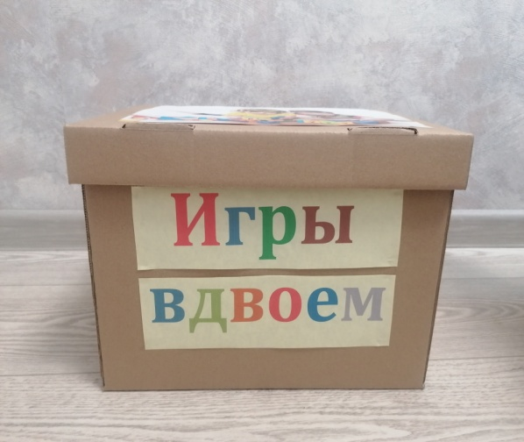 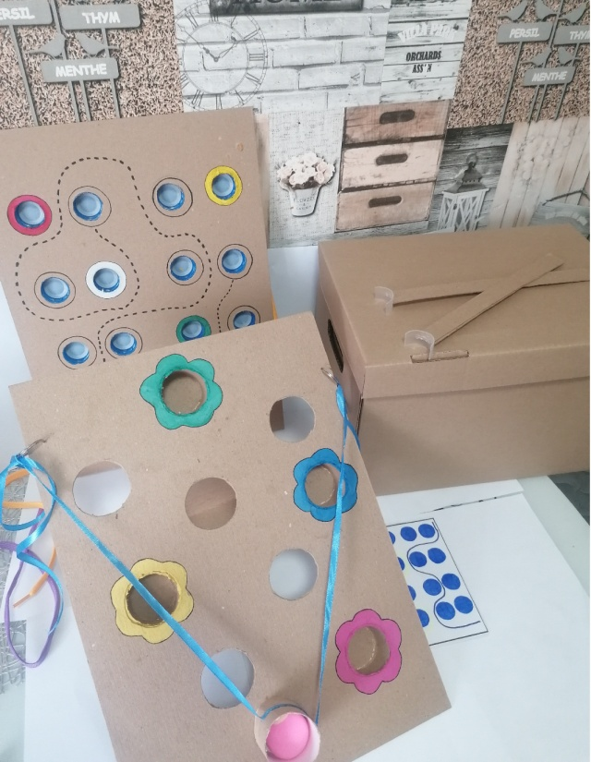

Рис. 1 Рис.2

**Настольная игра 1 «Веревки»**

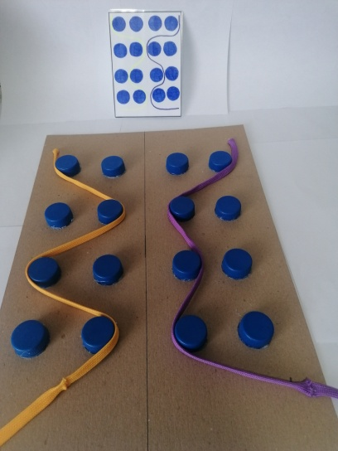 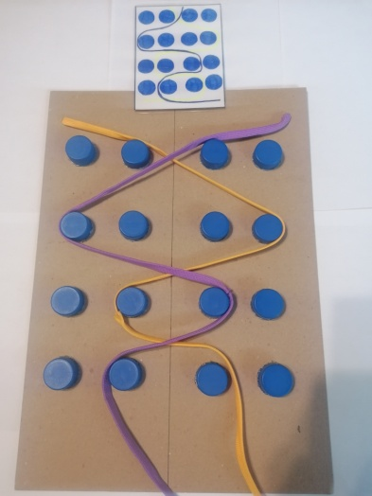 

Рис.6 Рис.7 Рис.8

**Настольная игра 2 «Цветы»**

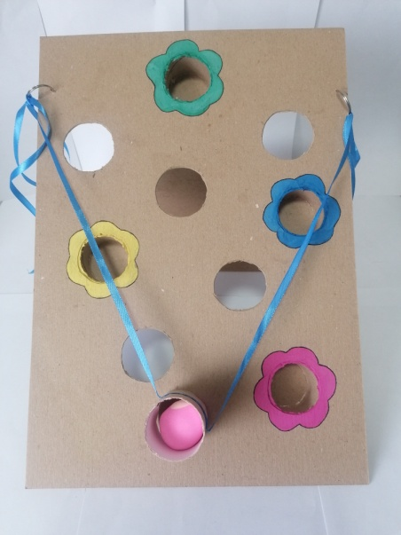

Рис.9

**Настольная игра 3 «Попади в цель»**

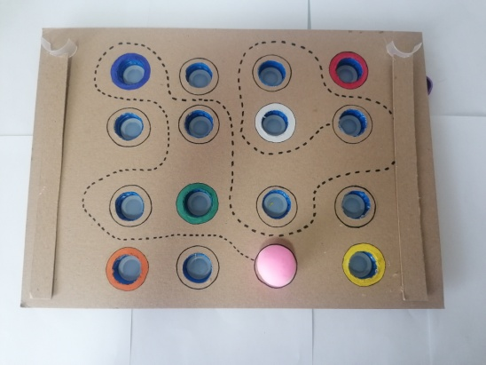

Рис.10

**Настольная игра 4 «Двигай уток»**

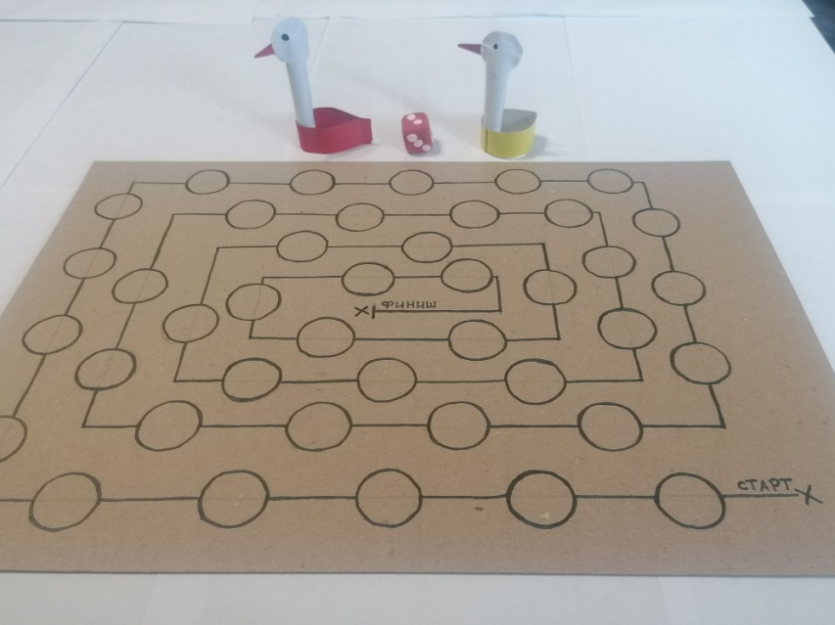

Рис.11

В работе представлена разработка дидактического пособия «Игры вдвоем», способствующего формированию навыков сотрудничества детей старшего дошкольного возраста в игровой деятельности

«Игры вдвоем» - это уникальное дидактическое пособие, сделанное своими руками. Представляет собой картонную коробку, включающую несколько трансформирующихся игр. Особенность представленных игр в том, что их нужно выполнять в парах: дети совместно выполняют задания, определяют последовательность и ход выполнения, у детей воспитывается чувство ответственности, сопричастности к общему делу, успешности от совместного дела.

Анализ разработки и апробации дидактического пособия «Игры вдвоем» показал, что оно способствовало формированию навыков сотрудничества детей старшего дошкольного возраста в игровой деятельности.

**СВИДЕТЕЛЬСТВА, ПОДТВЕРЖДАЮЩИЕ РЕАЛИЗАЦИЮ МЕТОДИЧЕСКОЙ РАЗРАБОТКИ**

**(фотографии организации образовательной деятельности с детьми)**

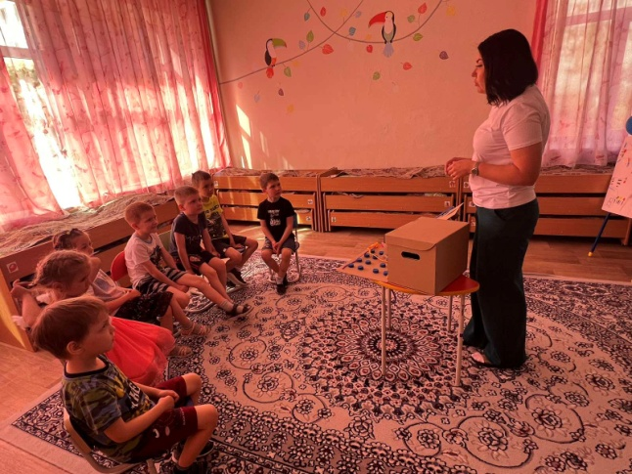 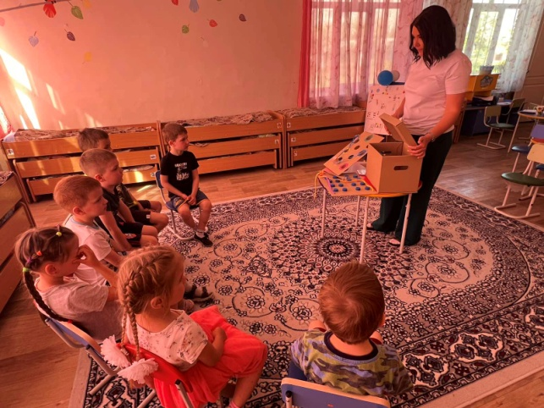

Рис.12 Рис.13

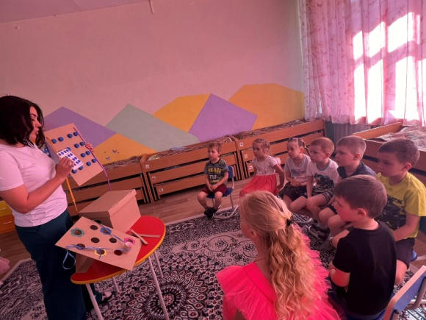 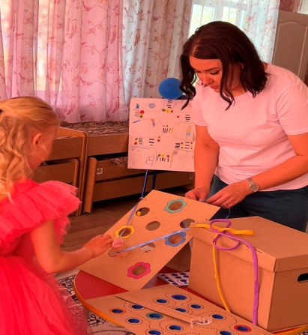

Рис.14 Рис.15

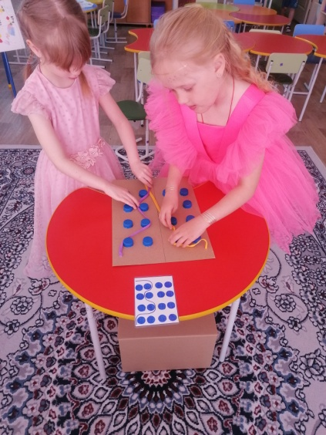

Рис.16

**СПИСОК ЛИТЕРАТУРЫ И ИНТЕРНЕТ-РЕСУРСОВ**

*Нормативная документация:*

1. Приказ министерства образования и науки Российской Федерации от 17 октября 2013 г. № 1155 «Об утверждении Федерального государственного образовательного стандарта дошкольного образования».
2. Федеральный Государственный образовательный стандарт дошкольного образования: утвержден приказом Министерства образования и науки Российской Федерации от 17 октября 2013г., №1155 / Министерство образования и науки Российской Федерации. – Москва: 2013.

*Учебные и учебно-методические пособия:*

1. Амонашвили Ш. А. Основы гуманной педагогики. воспитание и развитие личности. – М.: Свет, 2017. – 288 с.
2. Арсентьева В. П. Игра – ведущий вид деятельности в дошкольном детстве: учеб. пособие для пед. вузов. – М.: ФОРУМ, 2010. – 143 с.
3. Бабаева Т. И., Римашевская Л. С. Как развивать взаимоотношения и сотрудничество дошкольников в детском саду: Игровые ситуации, игры, этюды. – СПб.: Детство - Пресс, Сфера, 2012. – 224 с.
4. Бондаренко А. К. Дидактические игры в детском саду: Кн. для воспитателей дет. сада. – 2-е изд., дораб. – М.: Просвещение, 2015. – 160 с.
5. Выготский Л. С. Вопросы детской психологии. – СПб. : Союз, 2007. – 418 с.
6. Галигузова Л. Н. Дошкольная педагогика: учебник и практикум для академического бакалавриата. – М.: Издательство Юрайт, 2018. – 253 с.
7. Дошкольная педагогика с основами методик воспитания и обучения : учеб. для вузов. / Под ред. А. Г. Гогоберидзе, О. В. Солнцевой. – СПб. : Питер, 2013. – 464 с.
8. Зак А. З. Развитие интеллектуальных способностей у детей 6-7 лет. – М.: Новая школа, 2014. – 288 с.
9. Зимняя И. А. Педагогическая психология: учебник для вузов. – М.: Изд-во Московского психолого-социального ин-та, 2010. – 447 с.
10. Шипицына Л. М., Защиринская О. В., Воронова А. П., Нилова Т. А. Азбука общения: Развитие личности ребенка, навыков общения с взрослыми и сверстниками. – М.: ДЕТСТВО, 2015. – 348с.
11. Эльконин Д. Б. Психология игры. – М.: Владос, 2024. – 290 с.